Martínez Coronel Brayan Yosafat

# Análisis para flip flop T

# Código Fuente

Máquina de Moore

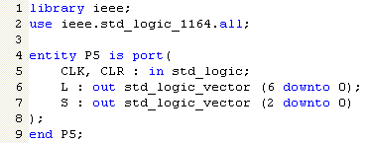

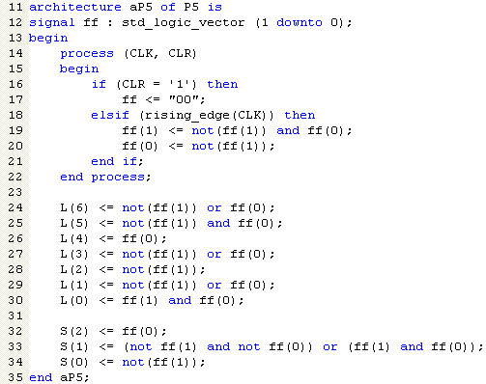

# Simulaciones en Galaxy

Las letras son C, O, S. Por lo que en hexadecimal la salida de los 7 segmentos sería 4E, 7E y 5B.

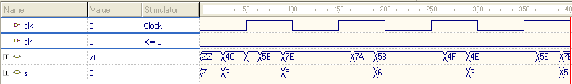

# Simulación en Proteus

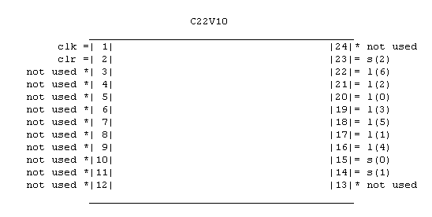

## Mensaje COS

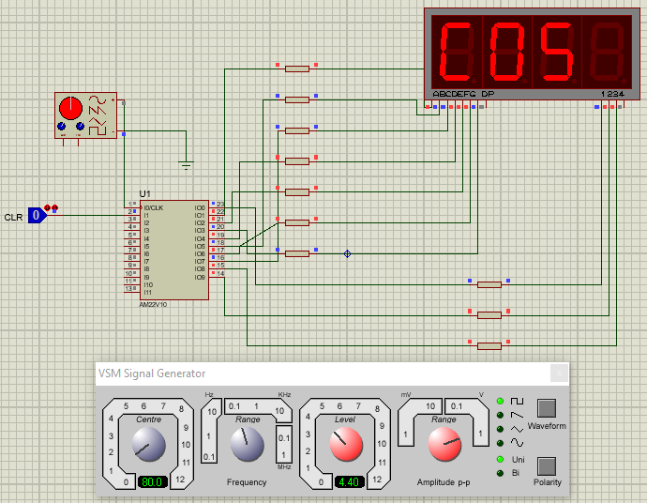

# CUESTIONARIO

1. ¿Cuántos dispositivos PLD 22V10 son necesarios para el desarrollo de esta práctica?

1

2. ¿Cuántos dispositivos de la serie 74xx (TTL) ó 40xx (CMOS) hubieras necesitado para el desarrollo de esta práctica?

3, pero, los flip flop los hubiéramos tenido que construir.

3. ¿Cuántos pines de entrada/salida de los PLD 22V10 se usan en el diseño?

10 salidas, 2 entradas.

4. ¿Cuántos términos producto ocupan las ecuaciones para cada señal de salida y que porcentaje se usa en total de los PLD 22V10?

11, 9%

5. ¿A partir de que frecuencia se observa el mensaje nítido y sin parpadeo?

Se ve decente en los 80 Hertz.

6. ¿Cuántos Flip Flop se ocupan en el PLD para implementar la máquina Moore?

2

7. ¿Cuántas terminales de salida se usan en PLD2?

10

8. ¿Qué puedes concluir de esta práctica?

Con esto ahora entiendo cómo funcionan muchos de los displays, de hecho, con el corrimiento que usamos, seguro es que hacen las pantallas de leds en los autobuses que tienen su destino, con eso parece que se mueven.